**开发环境准备**

从root回到用户，用su badou（su 用户名） 连用两次

创建一个文件，用来安装开发需要的东西 mkdir python

预安装：

**sudo apt-get update**

**apt-get install sysv-rc-conf**

**cp /usr/sbin/sysv-rc-conf /usr/sbin/chkconfig**

# 安装 FTP

1 检测是否已经安装 FTP

rpm -qa | grep vsftpd

2 若没有，则进行安装

yum install vsftpd

二 设置 vsftpd 开机启动

chkconfig --level 35 vsftpd on

三 配置 FTP 服务器（开启基于用户的访问控制）

1 配置文件的修改

vim /etc/vsftpd.conf

anonymous\_enable=NO # 是否开启匿名登录

local\_enable=YES # 是否允许本地用户登录

write\_enable=YES # 是否允许上传

local\_umask=022 # 默认的uma0sk码

diremssage\_enable=YES # 是否显示目录说明文件

xferlog\_enable=YES # 是否记录ftp传输过程

connect\_from\_prot\_20=YES # 是否确定端口传输来自20

xferlog\_ftd\_format=YES # 是否使用标准的ftp xferlog模式

chroot\_list\_enable=YES 去掉注释 # 是否将系统用户限制在自己的home目录下

chroot\_list\_file=/etc/vsftpd/chroot\_list 去掉注释# 列表不受限制的用户

listen=YES # 是否开启监听

pam\_service\_name=vsftpd # 服务名称

userlist\_enable=YES

tcp\_wrappers=YES

2 修改 selinux

getsebool -a | grep ftp

若报错，getsebool: SELinux is disabled。则

vim /etc/selinux/config

修改 SELINUX=1。

然后重启 LINUX，"shutdown -r now" 立刻重启（root 用户使用）。

重新执行 "getsebool -a | grep ftp"。

修改 selinux，允许用户在家目录写入数据

setsebool -P allow\_ftpd\_anon\_write off

setsebool -P ftp\_home\_dir on

# 安装anaconda

**查看版本 python -V (大写的)**

1.确定服务器是32位的还是64位的

$ file /bin/ls

* 1

输出为:

/bin/ls: ELF 64-bit LSB executable, x86-64, version 1 (SYSV), dynamically linked(uses shared libs), for GNU/Linux 2.6.18, stripped

* 1

根据服务器的位数选择Anaconda的版本，我选择了Linux 64位的。   
2.下载Anaconda   
从[https://www.continuum.io/downloads/](https://www.continuum.io/downloads/" \t "_blank)下载自己需要的Anaconda的版本。   
3.安装   
进入Anaconda所在的目录，执行下面的命令：

$ bash Anaconda2-4.4.0-Linux-x86\_64.sh

* 1

此后依照提示操作即可（最简便的方式就是，让ENTER就ENTER，问yes或no，输入yes，三个yes分别代表同意license、使用默认的安装路径、自动向.bashrc写入路径)   
4. 使.bashrc生效   
此时Anaconda并未安装完成，若在终端输入python将会发现依然是Centos自带的python版本，这是因为.bashrc的更新还没有生效，执行下述命令使其生效即可。

**$ source ~/.bashrc**

# 安装mysql

1. 第一步就是看linu是否安装了mysql，经过rpm -qa|grep mysql查看到centos下安装了mysql5.1，那就开始卸载咯

[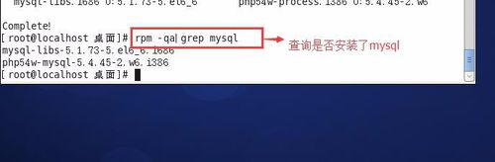](http://jingyan.baidu.com/album/922554465e471a851648f4ed.html?picindex=1)

1. 2

接下来就是卸载mysql5.1了，命令：rpm -e mysql-libs --nodeps

[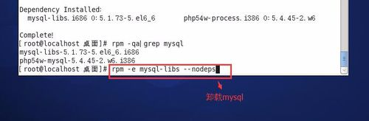](http://jingyan.baidu.com/album/922554465e471a851648f4ed.html?picindex=2)

1. 3

yum中之后mysql5.1，安装还是5.1，现在就要去增加一个新的repo

rpm -Uvh http://mirror.steadfast.net/epel/6/i386/epel-release-6-8.noarch.rpm

[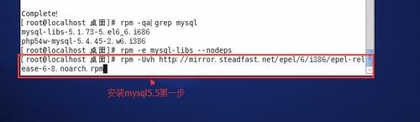](http://jingyan.baidu.com/album/922554465e471a851648f4ed.html?picindex=3)

1. 4

一共需要增加两个repo，现在增加另一个

rpm -Uvh http://rpms.famillecollet.com/enterprise/remi-release-6.rpm

[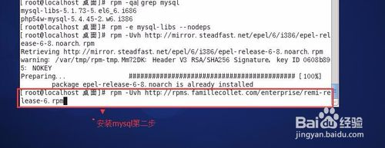](http://jingyan.baidu.com/album/922554465e471a851648f4ed.html?picindex=4)

1. 5

现在查看一些是否增加成功了，yum --enablerepo=remi,remi-test list mysql mysql-server

看到下面这些就是安装成功了。

[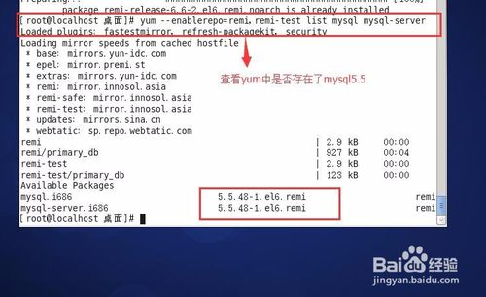](http://jingyan.baidu.com/album/922554465e471a851648f4ed.html?picindex=5)

1. 6

接下来就是安装mysql5.5了

yum --enablerepo=remi,remi-test install mysql mysql-server

[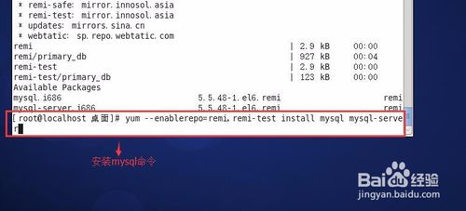](http://jingyan.baidu.com/album/922554465e471a851648f4ed.html?picindex=6)

1. 7

出现这个东西的时候一定要选择y。不然神都救不了你，就要重新安装了。

[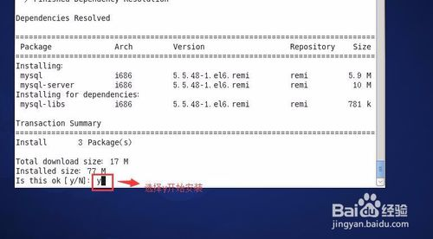](http://jingyan.baidu.com/album/922554465e471a851648f4ed.html?picindex=7)

1. 8

看到下面这个图片证明你的mysql安装成功了。

[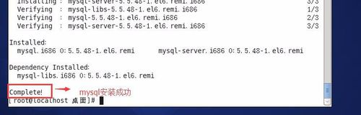](http://jingyan.baidu.com/album/922554465e471a851648f4ed.html?picindex=8)

1. 9

接下来需要启动一下mysql

/etc/init.d/mysqld start

[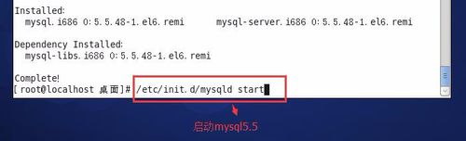](http://jingyan.baidu.com/album/922554465e471a851648f4ed.html?picindex=9)

1. 10

下面这条命令设置开机自启动，省的我们每次开机就去启动一下mysql了。

chkconfig --levels 345 mysqld on

[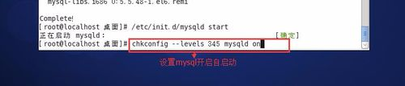](http://jingyan.baidu.com/album/922554465e471a851648f4ed.html?picindex=10)

1. 11

[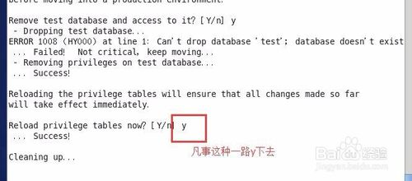](http://jingyan.baidu.com/album/922554465e471a851648f4ed.html?picindex=12)

**第2步、设置开机启动**  
[root@stonex ~]#  chkconfig mysqld on  
**第3步、启动MySql服务**  
[root@stonex ~]#  service mysqld start  
**第4步、设置MySQL的root用户设置密码**  
[root@stonex ~]#  mysql -u root  
Welcome to the MySQL monitor.  Commands end with ; or \g.  
...... 省略了一些行  
mysql> select user,host,password from mysql.user;  
查询用户的密码，都为空，用下面的命令设置root的密码为123456  
mysql> set password for root@localhost=password('123456');  
mysql> exit  
**第5步、用新密码登陆**  
[root@stonex ~]#  mysql -u root -p

**本机是 mysql -uroot -p111111**  
**第6步、基本命令**  
show databases; //查看系统已存在的数据库  
use databasesname;   //选择需要使用的数据库  
drop database databasename; //删除选定的数据库  
exit    //退出数据库的连接  
create database test01;    //建立名为test的数据库  
show tables;        // 列出当前数据库下的表  
其他基本的增删改查使用标准SQL即可  
**第7步、开放远程登录权限**  
进入MySQL

mysql

GRANT ALL PRIVILEGES ON \*.\* TO 'root'@'%' IDENTIFIED BY '123456' WITH GRANT OPTION;

FLUSH PRIVILEGES;

**第8步、开放3306端口**

输入命令：vim /etc/sysconfig/iptables

添加：-A INPUT -p tcp -m state –state NEW -m tcp –dport 3306 -j ACCEPT

然后重启 防火墙：service iptables restart

# 安装Redis

**[Redis源码获取](http://jingyan.baidu.com/album/6dad507510ea07a123e36e95.html?picindex=6" \t "_self)**

[1、进入Redis官网获取Redis最新稳定版下载地址](http://jingyan.baidu.com/album/6dad507510ea07a123e36e95.html?picindex=6" \t "_self)

[2、通过wget命令下载 Redis 源代码。](http://jingyan.baidu.com/album/6dad507510ea07a123e36e95.html?picindex=6" \t "_self)

[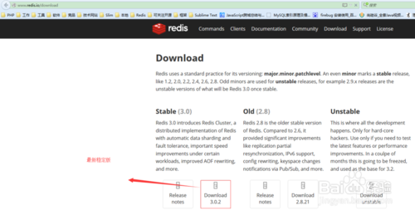](http://jingyan.baidu.com/album/6dad507510ea07a123e36e95.html?picindex=1)

[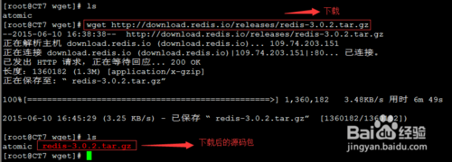](http://jingyan.baidu.com/album/6dad507510ea07a123e36e95.html?picindex=2)

wget http://download.redis.io/releases/redis-3.2.8.tar.gz

1. **Redis编译**

1、通过tar -xvf redis-3.2.8.tar.gz命令解压下载Redis源码压缩包redis-3.2.8.tar.gz

2.

yum install make

yum install gcc gcc-c++ kernel-devel

2、编译Redis。通过cd redis-3.2.8/进入Redis源码目录内，执行make编译Redis；

注意：make命令执行完成编译后，会在src目录下生成6个可执行文件，分别是redis-server、redis-cli、redis-benchmark、redis-check-aof、redis-check-dump、redis-sentinel。

[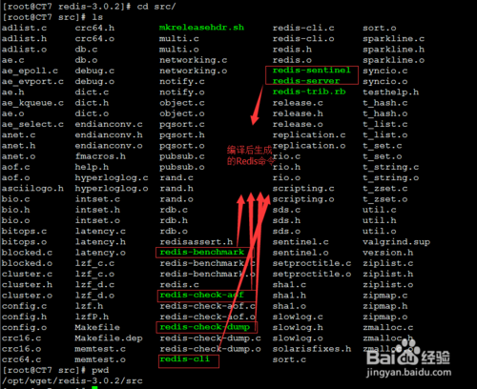](http://jingyan.baidu.com/album/6dad507510ea07a123e36e95.html?picindex=3)

1. **Redis安装配置**

1、安装Redis，执行make install。会将make编译生成的可执行文件拷贝到/usr/local/bin目录下；

2、执行./utils/install\_server.sh配置Redis配置之后Redis能随系统启动。

一路enter下去

[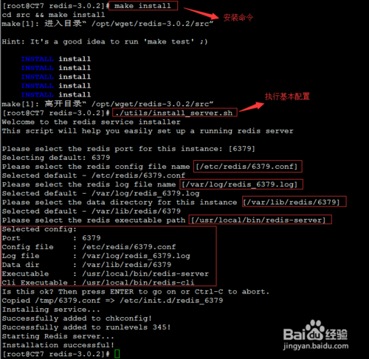](http://jingyan.baidu.com/album/6dad507510ea07a123e36e95.html?picindex=4)

[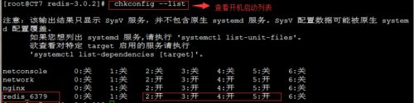](http://jingyan.baidu.com/album/6dad507510ea07a123e36e95.html?picindex=5)

1. **Redis服务查看、开启、关闭**

1、通过ps -ef|grep redis命令查看Redis进程；

2、开启Redis服务操作通过/etc/init.d/redis\_6379 start命令，也可通过（service redis\_6379 start）；

redis 强制关闭方法  
ps auxf|grep redis |grep -v grep|xargs kill -9

3、关闭Redis服务操作通过/etc/init.d/redis\_6379 stop命令，也可通过（service redis\_6379 stop）；

[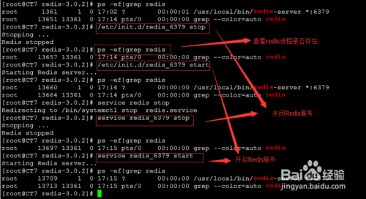](http://jingyan.baidu.com/album/6dad507510ea07a123e36e95.html?picindex=6)

# github

* **安装需求**

**# yum install curl-devel expat-devel gettext-devel openssl-devel zlib-devel**

**# yum install  gcc perl-ExtUtils-MakeMaker**

* **卸载Centos自带的git1.7.1**

**通过git --version查看系统带的版本，Cento6.5应该自带的是git版本是1.7.1**

**# yum remove git**

* **下载git2.1.2并将git添加到环境变量中**

**下载git最新版本**

**# cd /usr/src  
# wget htt**[ps](http://www.111cn.net/fw/photo.html)**://www.kernel.org/pub/software/scm/git/git-2.1.2.tar.gz  
# tar xzf git-2.1.2.tar.gz**

* **安装git并添加到环境变量中**

**# cd git-2.1.2  
# make prefix=/usr/local/git all  
# make prefix=/usr/local/git install  
# echo "export PATH=$PATH:/usr/local/git/bin" >> /etc/bashrc  
# source /etc/bashrc**

* **查看版本号**

**# git --version**

* **git version 2.1.2（即可成功)**
* **下载git的文件：git clone** <https://github.com/WiseDoge/ProxyPool.git>

**报错则改为 git clone** [git://github.com/WiseDoge/ProxyPool.git](https://github.com/WiseDoge/ProxyPool.git)

**区别在于将https改为git**

关机 shutdown -h now

重启 shutdown -r now

查看系统中有哪些用户：cut -d : -f 1 /etc/passwd  
查看可以登录系统的用户：cat /etc/passwd | grep -v /sbin/nologin | cut -d : -f 1